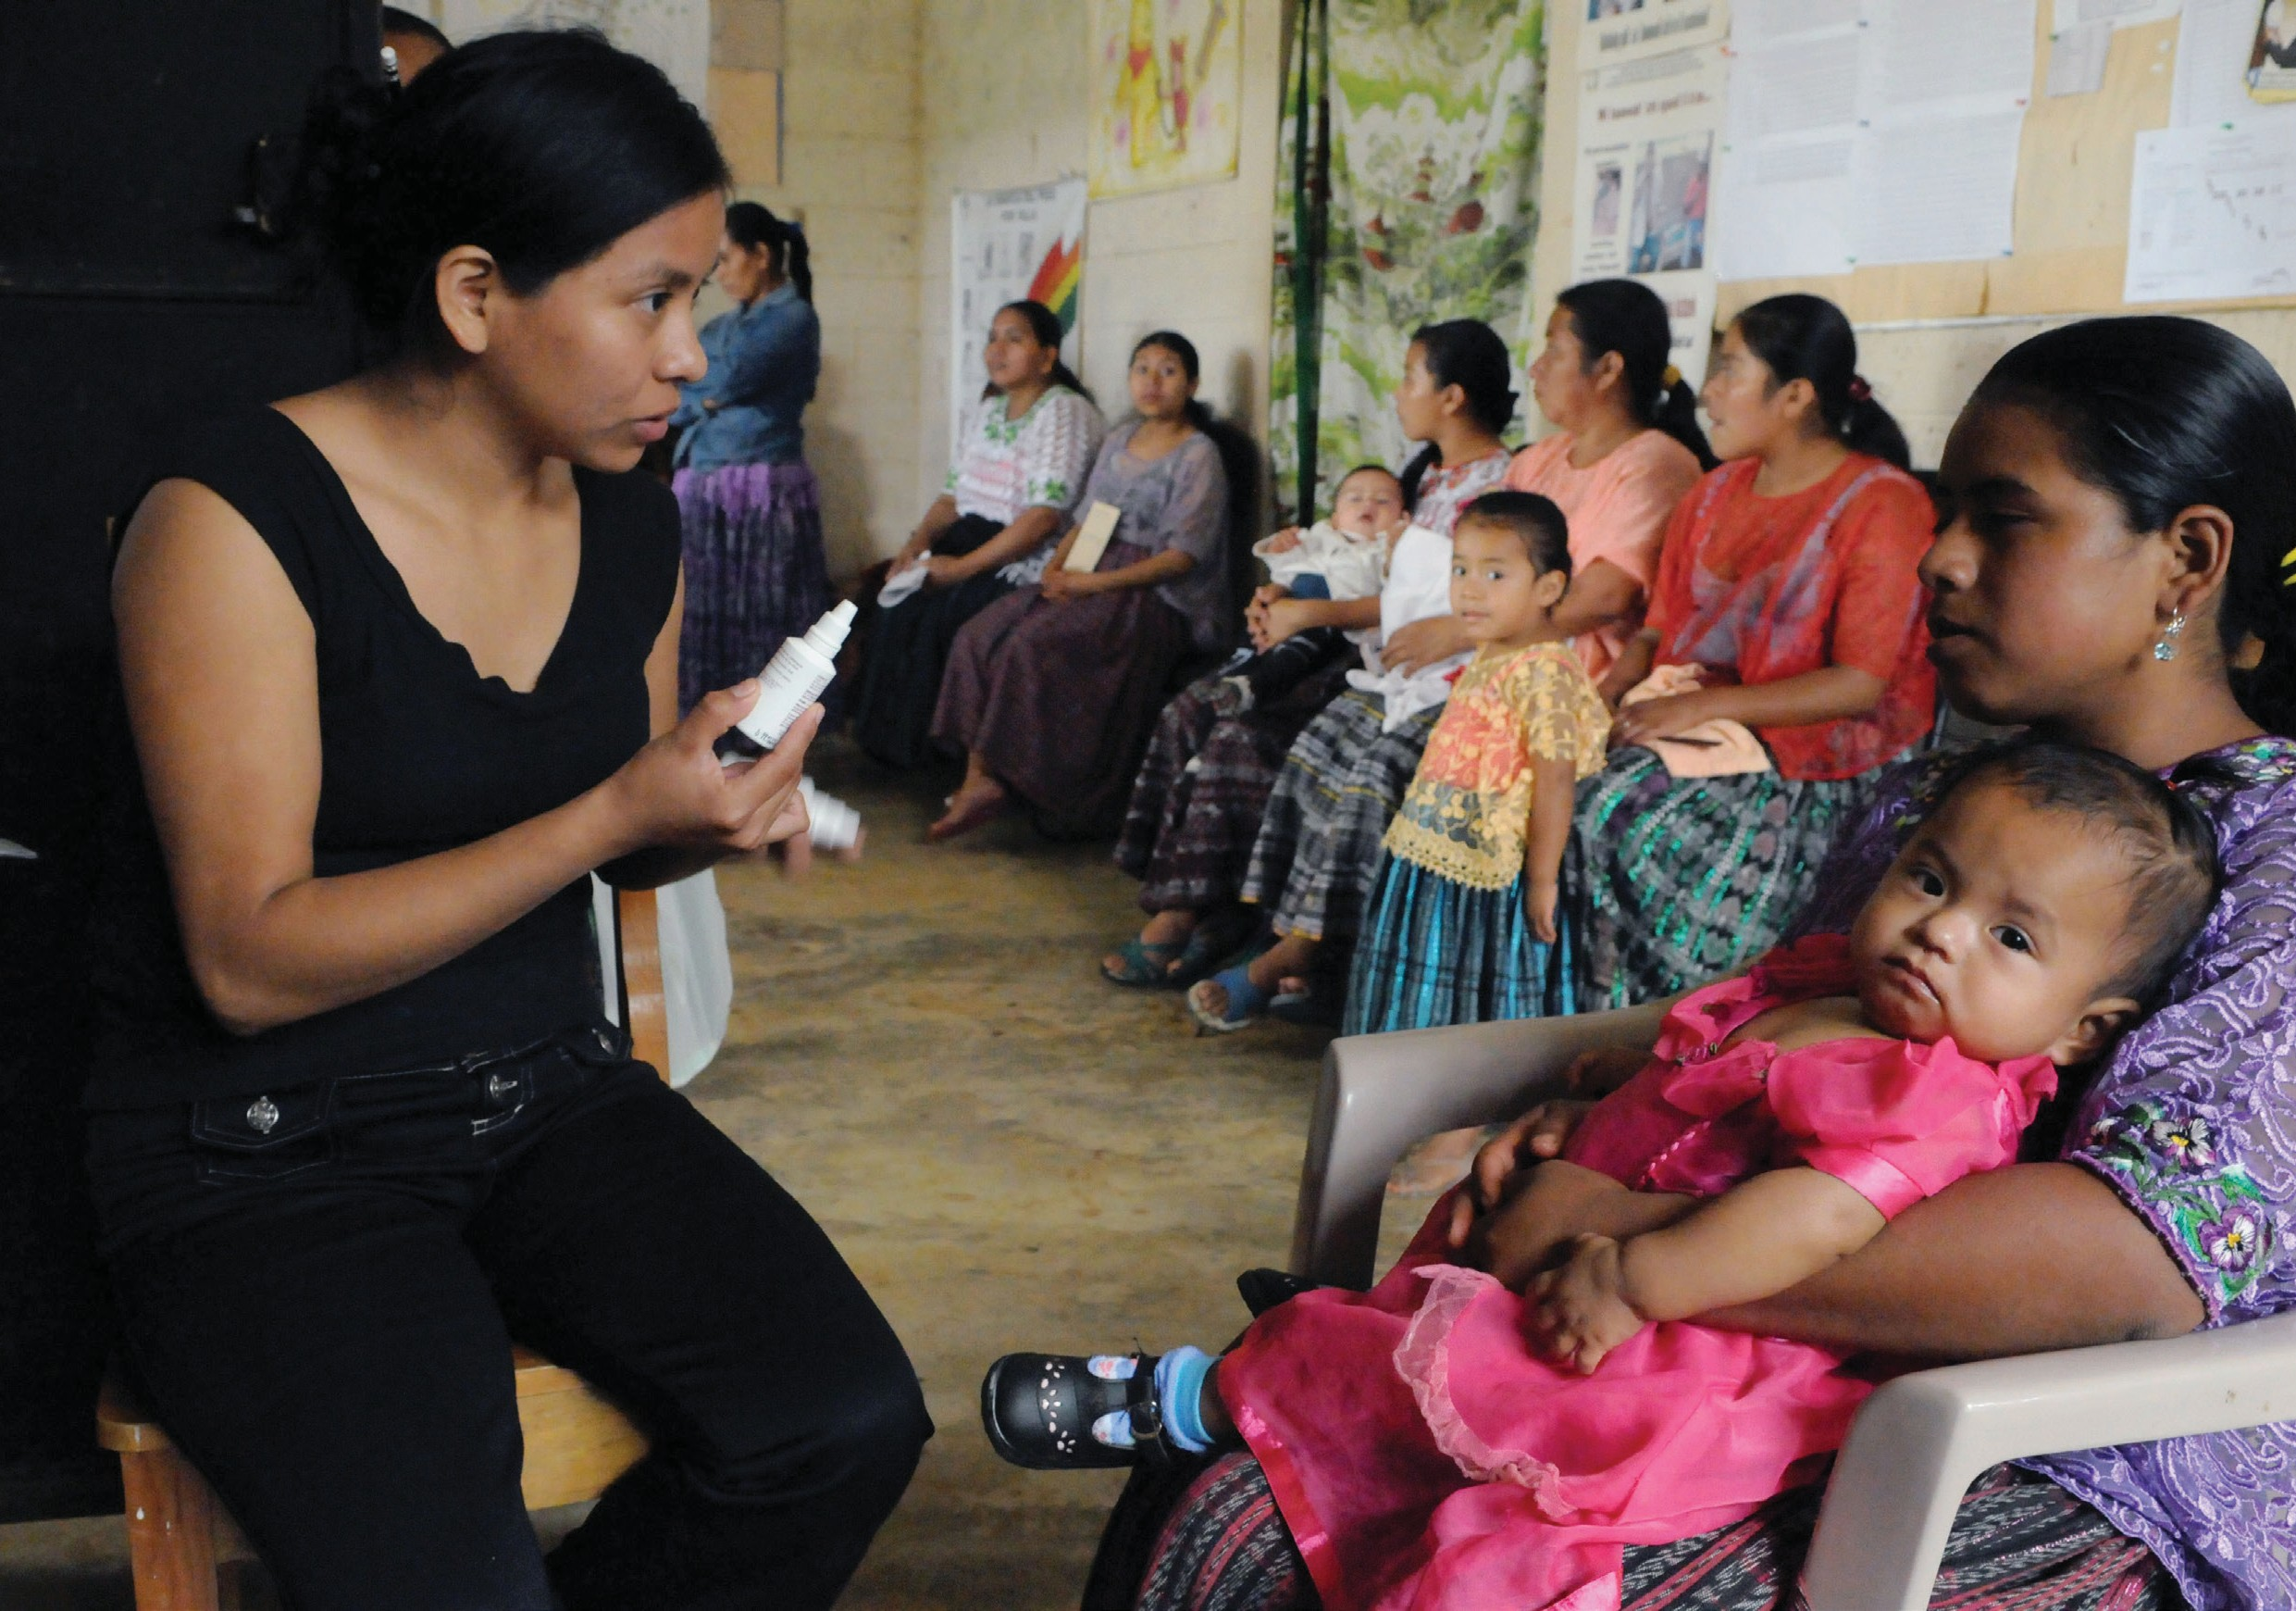
Guide d’adaptation et évaluation des besoins - Pour le dossier de communication interpersonnelle pour la vaccinationIPC/I 11
Guide d’adaptation et évaluation des besoins - Pour l’initiative internationale

Communication interpersonnelle pour la vaccination

Transformer le discours sur la vaccination
Guide d’adaptation et évaluation des besoins

Dossier de communication interpersonnelle pour la vaccination

©UNICEF/Markisz

Ce document
Ce document est disponible sur Internet à l’adresse : ipc.unicef.org
Des exemplaires de ce document, ainsi que d’autres supports de l’initiative IPC pour la vaccination, peuvent être obtenus auprès de l’UNICEF et de ses partenaires :
UNICEF
3 United Nations Plaza New York, NY 10017
Tél. : +1-212-326-7551
Courrier électronique : IPC@unicef.org
© 2019 UNICEF
L’UNICEF et ses partenaires accueillent favorablement les demandes d’autorisation d’utilisation,
de reproduction ou de traduction des ressources de l’initiative IPC pour la vaccination, en totalité ou en partie.
Le contenu et la présentation des informations contenues dans ce document et dans le dossier de l’initiative IPC n’impliquent de la part de l’UNICEF et de ses partenaires aucune prise de position, quelle qu’elle soit.
Suggestion de référencement bibliographique : United Nations Children’s Fund, « IPC for Immunization Package », UNICEF, New York, 2019.
Pour de plus amples renseignements, ou pour nous faire part de vos commentaires, veuillez écrire à IPC@unicef.org

Guide d’adaptation et évaluation des besoins - Pour le dossier de communication interpersonnelle pour la vaccination
2
CE DOCUMENT

Remerciements
Le dossier de l’initiative de Communication interpersonnelle pour la vaccination (Interpersonal Communication for Immunization, IPC/I) est le fruit du travail acharné et des efforts de collaboration de nombreuses institutions et personnes; sans leur aide, leurs conseils et leur soutien, ce dossier n’aurait jamais vu le jour.
L’UNICEF tient à reconnaître leurs contributions à cette importante initiative et exprime sa gratitude à tous ceux qui ont soutenu l’élaboration de ce dossier en donnant leur temps et en apportant leur savoir-faire.
Nous remercions tout particulièrement le groupe consultatif mondial et les agents de terrain des différentes régions du monde qui ont contribué à l’élaboration de ce dossier.

Membres du Groupe consultatif mondial sur la communication interpersonnelle

Molly Abbruzzese, Fondation Bill et Melinda Gates (Bill & Melinda Gates Foundation, BMGF)
Hardeep Sandhu, Centre pour le contrôle et la prévention des maladies (Center for Disease Control, CDC)
Susan Mackay, Alliance mondiale pour les vaccins et la vaccination (Global Alliance for Vaccines and Immunization, GAVI) Lisa Menning, Organisation mondiale de la santé (OMS)
Jhilmil Bahl, OMS
Mike Favin, The Manoff Group Lora Shimp, John Snow Inc.
Bill Glass, Centre pour les programmes de communication (Center for communication programs, CCP) Saad Omer, Université Emory
Dr Stephen Hodgins, Université de l’Alberta, Canada Nathan Pienkowski, Bull City Learning
Dr Naveen Thacker, Association internationale de pédiatrie (International pediatric association, IPA) Benjamin Hickler, Fonds des Nations unies pour l’enfance (United Nations Children’s Fund, UNICEF) Ketan Chitnis, UNICEF
Tommi Laulajainen, UNICEF Claudia Vivas, UNICEF

Équipe de projet de l’Université Johns-Hopkins (Johns Hopkins University, JHU)

Sanjanthi Velu, Jvani Cabiness, Caitlin Loehr, Amrita Gill Bailey, Ron Hess, Guy Chalk, Michael Craven et Bill Glass. Parmi les autres personnes qui ont apporté leur contribution, mentionnons Rupali Limaye, Anne Ballard, Mark Beisser, Missy Eusebio et Carol Hooks.

Nous exprimons notre reconnaissance et nos remerciements aux bureaux extérieurs du CCP et aux organisations sœurs au Nigéria, au Pakistan, en Ouganda, en Éthiopie et en Inde, et au Programme de développement humain et institutionnel de la société civile (Civil Society Human and Institutional Development Programme, CHIP) au Pakistan pour leur soutien pendant les phases de recherche formative et d’évaluation préliminaire du dossier.

L’équipe de l’UNICEF

Attiya Qazi, Chikondi Khangamwa, Anisur Rehman, Rufus Eshuchi, Kennedy Ongwae, Ayesha Durrani, Robb Butler, Violeta Cojocaru, Jonathan David Shadid, Johary Randimbivololona, Natalie Fol, Deepa Risal Pokharel, Helena Ballester Mario Mosquera, Svetlana Stefanet, Sergiu Tomsa, Daniel Ngemera, Fazal Ather, Vincent Petit, Carolina Ramirez, Alona Volinsky, Hannah Sarah Dini, Benjamin Schreiber, Rafael Obregon, Diane Summer, Robin Nandy, Luwei Pearson et Stefan Peterson.

Suleman Malik, spécialiste de la communication pour le développement, siège de l’UNICEF, New York, États-Unis. Chef d’équipe à l’UNICEF

Guide d’adaptation et évaluation des besoins - Pour le dossier de communication interpersonnelle pour la vaccination
3
REMERCIEMENTS

Avant-propos
Au cours des dernières décennies, la mortalité infantile a chuté de façon spectaculaire. Les vaccins ont largement contribué à l’amélioration de la santé, en protégeant les enfants et les adultes contre des maladies qui autrefois mutilaient et tuaient. Le fléau de la variole a été éradiqué, la dernière étape de l’éradication de la poliomyélite est proche, tout comme l’élimination du tétanos maternel et néonatal. Pourtant, en dépit de la disponibilité des vaccins, de nombreux pays continuent de se heurter à des obstacles pour parvenir à la vaccination universelle. L’un des principaux défis est d’assurer une demande durable de vaccination au niveau de la famille et de la communauté. La valeur que les membres de la communauté accordent à la vaccination contribue grandement à une bonne santé. Le Plan d’action
mondial pour les vaccins (2011-2020) reconnaît l’importance des attitudes et des pratiques communautaires, comme en témoigne l’un de ses six résultats stratégiques : « Les individus et les communautés comprennent la valeur des vaccins et exigent les vaccinations à la fois comme un droit et une responsabilité. »
Bien que la plupart des enfants reçoivent les vaccins recommandés, trop nombreux sont ceux qui ne les reçoivent pas encore : près de 20 millions d’enfants dans le monde ne reçoivent pas l’ensemble complet des vaccins essentiels pour les enfants. Les raisons sont complexes. Dans certains endroits, les services de santé ne sont pas facilement accessibles (et lorsqu’ils le sont, ils peuvent ne pas être pratiques pour les utilisateurs) et/ou fiables. Dans certains cas, les comportements ou les attitudes des agents de santé peuvent limiter le recours aux services de vaccination. Les expériences des personnes qui s’occupent d’un enfant et des enfants avec les services de vaccination peuvent être désagréables pour diverses raisons, ce qui peut expliquer l’abandon de la vaccination chez de nombreux enfants qui ont reçu la première dose d’un vaccin (p. ex. BCG ou DTC1). Dans d’autres cas, les enfants ne reçoivent pas les vaccins recommandés en raison de la méconnaissance de leurs parents ou tuteurs, ou parce que ceux-ci ont des inquiétudes au sujet des vaccins, manquent d’information sur les avantages des vaccins ou ne comprennent pas ce qu’ils doivent faire pour que leurs enfants soient vaccinés et protégés.
Les agents de terrain, y compris les professionnels en établissement, les agents de santé communautaires et les bénévoles communautaires, constituent une source essentielle d’information sur la vaccination. La recherche montre que les agents de terrain sont la source d’information sur les vaccins la plus influente pour les personnes qui s’occupent d’un enfant et les familles avec enfants. En raison de leur rôle clé dans la fourniture d’informations essentielles sur les services de vaccination, les agents de terrain doivent posséder des compétences efficaces en communication interpersonnelle (CIP). Ils doivent également avoir des attitudes positives envers les gens qu’ils servent et leur travail, une compréhension de l’importance de la communication et une capacité de fonctionner dans un environnement qui leur permet de communiquer efficacement pour créer un climat de confiance. Lorsqu’ils disposent des compétences nécessaires et qu’ils sont soutenus par leurs superviseurs, les agents de terrain peuvent être très efficaces pour influencer les attitudes et promouvoir le recours
aux services de vaccination. Dans tous les pays, les agents de terrain suscitent le dialogue au sein de la communauté, mobilisent les leaders communautaires et fournissent aux communautés des services de santé et des connaissances sur les pratiques sanitaires. Toutefois, les compétences limitées en matière de communication interpersonnelle des agents de terrain demeurent un défi et exigent des efforts ciblés pour améliorer leur capacité de communiquer efficacement avec les personnes qui s’occupent d’un enfant et les membres de la communauté qu’ils servent. Il est donc primordial de mettre en place un système qui soutient et valorise la pratique de ces compétences essentielles.
L’UNICEF, en collaboration avec la Fondation Bill & Melinda Gates (BMGF), les Centres pour le contrôle et la prévention des maladies (CDC), l’Université Emory, l’Alliance mondiale pour les vaccins et la vaccination (GAVI), l’Association internationale de pédiatrie (IPA), John Snow Inc. (JSI), le programme phare de l’Agence des États-Unis pour le développement international (United States Agency for International Development, USAID) en faveur de la survie maternelle et infantile, l’Organisation mondiale de la santé (OMS) et d’autres partenaires, reste déterminé à combler l’écart en facilitant un processus de responsabilisation par l’élaboration et le lancement d’un dossier complet de
« communication interpersonnelle pour la vaccination ».
L’UNICEF et ses partenaires ont le plaisir de présenter ce dossier de communication interpersonnelle pour la vaccination et invitent les directeurs de programmes nationaux et régionaux, les partenaires et les agents de terrain à l’adapter à leur contexte local et à l’utiliser pour orienter leur travail avec les personnes qui s’occupent d’un enfant et les communautés. Un éventail de ressources sont incluses dans le dossier, notamment des manuels destinés aux participants et aux animateurs, un guide d’adaptation, un manuel de supervision formative, des questions fréquentes, des cartes flash,
des vidéos, des outils de travail audio, une application mobile et un cadre de suivi et d’évaluation. Ces ressources sont disponibles en ligne (IPC.UNICEF.Org) et hors ligne dans quatre langues mondiales. Nous espérons que, grâce à ce dossier et à des approches de conception pédagogique, les agents de terrain amélioreront leur capacité de communiquer efficacement et de promouvoir avec succès la demande de vaccination et d’autres services de santé, de faire preuve d’empathie envers les personnes qui s’occupent d’un enfant, de répondre aux questions et aux préoccupations en offrant des conseils, et de transmettre clairement les messages clés concernant le calendrier et l’importance de vaccinations supplémentaires, ainsi que des renseignements pratiques, à savoir où et à quel moment se les procurer.
L’UNICEF remercie ses partenaires, ses collègues et le groupe consultatif qui ont contribué à l’élaboration de ce dossier en donnant leur temps et en apportant leur savoir-faire et leur expérience. Des remerciements particuliers sont adressés au Centre des programmes de communication (Center for Communication Programs) de l’Université Johns-Hopkins pour son aide à l’élaboration du dossier, aux collègues régionaux et nationaux de l’UNICEF et aux agents de terrains pour leur soutien, leurs précieux commentaires et leur collaboration à l’élaboration du dossier. Grâce à ces partenariats et à leur soutien, l’UNICEF continuera de renforcer la capacité du personnel, des institutions et des équipes en charge de la vaccination, afin qu’ils aident les communautés à mieux comprendre la valeur et l’importance de leur droit à des services de vaccination, ainsi qu’à exiger ces services et à leur faire confiance.

Guide d’adaptation et évaluation des besoins - Pour le dossier de communication interpersonnelle pour la vaccination
4
AVANT-PROPOS

Vue d’ensemble
Le dossier de communication interpersonnelle pour la vaccination fournit un éventail complet de ressources et de supports pour former les agents de santé de terrain aux connaissances, aux compétences et aux attitudes nécessaires pour établir une communication interpersonnelle positive et significative avec les personnes qui s’occupent d’un enfant. Ce dossier est conçu pour informer les agents de terrain et les sensibiliser à l’importance de vacciner les enfants, d’augmenter la demande de vaccination et d’améliorer la couverture vaccinale. Le dossier de formation est conçu pour être distribué par les établissements de formation, le personnel d’organismes gouvernementaux ou d’ONG, pour la formation initiale ou continue des agents de terrain, afin de renforcer la capacité des différentes équipes d’agents de terrain qui aident les familles et les communautés à atteindre une couverture vaccinale complète. Les concepts et compétences fondamentaux introduits, ainsi que les approches participatives utilisées dans l’ensemble du dossier, sont applicables à l’échelle mondiale. Cette applicabilité contribue à élargir l’accès équitable et l’utilisation d’un contenu dédié à la santé mondiale et au changement de comportement, fondé sur des données probantes et présenté dans un format normalisé pour obtenir de meilleurs résultats en matière de santé. Cependant, le contenu, les méthodologies ou les outils ne seront pas tous adaptés à chaque pays, possibilité de formation ou public cible de stagiaires. Tous les supports contenus dans le dossier ont été conçus pour un public cible international et sont destinés à être adaptés et contextualisés à l’échelle locale. Il est recommandé d’examiner et d’adapter le contenu, les méthodologies, le plan de distribution et les ressources de soutien afin de maximiser la pertinence et l’accessibilité en fonction des contextes locaux, des priorités en matière de vaccination et des besoins des agents de santé et des personnes qui s’occupent d’un enfant. Ce document passe en revue les principes et les étapes clés pour orienter le processus d’adaptation, procéder à une évaluation des besoins et adapter le dossier international aux besoins et priorités de chacun.

Malgré l’importance reconnue de la formation, le temps et les ressources nécessaires à la planification et à la prestation d’une formation de qualité sont souvent limités dans les organisations gouvernementales et les organismes partenaires qui travaillent dans des environnements aux ressources limitées et qui jonglent avec plusieurs priorités concurrentes. Bien que l’adaptation d’une ressource existante puisse éviter de devoir repartir de zéro, cela peut sembler un exercice intimidant pour un dossier aussi vaste et/ou complexe que celui-ci. Toutefois, une adaptation réfléchie permet d’accroître l’utilité globale de la formation pour obtenir de meilleurs résultats, et peut être gérée selon une approche systématique. Ce document passe en revue les principes et les étapes clés à suivre pour orienter le processus d’adaptation afin d’adapter le dossier international aux besoins et aux priorités de chacun. Le dossier contient les ressources suivantes :

Le Guide d’animation des formateurs en communication interpersonnelle pour la vaccination et le Manuel du participant

Le Guide de l’animateur et le Manuel du participant sur la communication interpersonnelle pour la vaccination sont des ressources complémentaires conçues pour aider les agents de terrain à acquérir et à mettre en pratique les connaissances, les compétences et les attitudes nécessaires pour communiquer efficacement avec les personnes qui s’occupent d’un enfant et les communautés au sujet de la vaccination des enfants. L’information et les exercices qu’ils contiennent peuvent être utilisés dans le cadre de la formation initiale, des ateliers de formation, de la supervision quotidienne, des visites de supervision formative, de la formation sur le terrain (y compris l’encadrement, le mentorat et le mentorat entre pairs) et de l’autoformation. Le guide de l’animateur a été conçu pour la formation de groupe, tandis que le manuel du participant peut être utilisé aussi bien pour la formation de groupe que pour l’autoformation.

Guide d’adaptation et évaluation des besoins - Pour le dossier de communication interpersonnelle pour la vaccination
5
VUE D’ENSEMBLE

Supervision formative
Destiné à être utilisé par les superviseurs des agents de terrain, le Manuel de supervision formative comporte plusieurs modules traitant de divers sujets : une introduction à la supervision formative, les compétences requises et des conseils pour donner et recevoir un retour d’information, l’observation, le mentorat et l’encadrement, le soutien des agents de terrain pour élaborer des objectifs et des plans d’action, et la motivation.

Questions fréquentes
Cet outil de travail est un document de référence qui regroupe et approfondit les questions fréquentes sur les vaccins et les maladies évitables par la vaccination dans le monde entier. Les réponses aux questions comprennent des messages clés et des messages de soutien concis qui suivent les principes de la communication interpersonnelle.

Cartes de référence
Les cartes de référence sur la communication interpersonnelle pour la vaccination ont été créées pour permettre un accès facile aux messages sur les vaccins et les maladies évitables par la vaccination. Ces cartes peuvent servir d’outils d’auto-apprentissage, de guides de messages pour les conversations avec les personnes qui s’occupent d’un enfant et les membres de la communauté, ou de ressources d’information pour l’éducation et la formation.

Outils de travail audio
Une série d’outils de travail audio contenant des messages clés qui répondent à certaines des questions courantes et difficiles que les agents de terrain peuvent rencontrer au cours de leurs entretiens avec les personnes qui s’occupent d’un enfant. Les outils de travail audio offriront aux agents de terrain un autre canal d’accès aux messages clés et pourront servir de remise à niveau rapide que les agents de terrain pourront écouter lorsqu’ils sont en déplacement, peut- être en route pour rencontrer une personne qui s’occupe d’un enfant ou pour se rendre à une réunion communautaire.

Vidéos animées
Une série de courtes vidéos animées illustrant les défis de la communication interpersonnelle et les solutions pour améliorer la couverture vaccinale. Les vidéos sont destinées à servir d’outils de travail pour aider les agents de terrain à surmonter les obstacles à la vaccination dans leur communauté.

Six étapes clés sont décrites ci-dessous pour faciliter l’évaluation des besoins et le processus d’adaptation. Ces étapes doivent être considérées dans un cadre global de trois principes ou concepts modifiés qui sont tirés d’un modèle élaboré par Dizon et coll.

- ADOPTION : Tout le contenu n’aura pas besoin d’être modifié ou révisé en profondeur. Les modules, les sessions, les activités ou les outils qui peuvent être maintenus dans leur intégralité peuvent être adoptés sans changement. Ce contenu comprendra généralement des sessions s’appuyant sur des données probantes solides et internationales, qui peuvent s’appliquer partout, peu importe le pays ou la culture, comme une description du mode d’action des vaccins, des principes fondamentaux de la communication interpersonnelle, ou de la façon d’aborder les mythes, les préjugés et les heuristiques courants. Bon nombre des approches sont fondées sur des principes ou des modèles d’apprentissage des adultes, et la
présentation générale des supports peut également convenir à l’adoption. Bien que la majorité du contenu puisse convenir à l’adoption, une partie du contenu peut ne pas être adapté à votre contexte ; par conséquent, il devra être modifié en fonction des besoins et des paramètres de la formation que vous donnez. Ce dossier a été conçu selon un format modulaire qui repose sur un certain nombre de sessions et d’activités individuelles afin d’adapter le contenu aux besoins du public cible.

Guide d’adaptation et évaluation des besoins - Pour le dossier de communication interpersonnelle pour la vaccination
6
VUE D’ENSEMBLE

- CONTEXTUALISATION : Certains contenus peuvent être facilement adoptés en les ancrant dans des détails et des exemples culturellement pertinents. Pensez, par exemple, à certains des jeux de rôle ou des études de cas présentés. Vous serez peut-être en mesure de
maintenir la structure générale et le contenu de la session en contextualisant les activités et les exemples afin qu’ils reflètent mieux votre environnement local et trouvent un écho auprès de vos participants. La contextualisation pourra inclure, sans toutefois s’y limiter :
  - Changer les noms pour adopter des noms à consonance locale.
  - Utiliser des expressions populaires ou de l’argot pour mieux refléter les modes d’expression courants.
  - Utiliser des images locales ou des personnalités connues du grand public.
  - Remplacer les exemples ou les activités de travail de groupe inclus dans le dossier par des outils de communication développés localement.
  - Inclure des activités ou des approches populaires pour les activités dynamisantes, des exercices de récapitulation ou des jeux-questionnaires.
  - Traduire dans les langues locales.

- RÉVISION : Le contenu, les supports ou les approches qui nécessitent des modifications ou des révisions importantes doivent être adaptés. Il s’agit généralement d’un contenu qui fait référence à ce qui suit ou s’en inspire :

  - Données ou recherches locales (par exemple, données sur la couverture, calendriers de vaccination, incidence des épidémies, obstacles comportementaux à l’utilisation des vaccins ou à la confiance dans les systèmes de santé).
  - Politiques, lois et structures de pouvoir (par exemple, formulaires de consentement ou de refus, admissibilité à l’inscription à l’école ou aux voyages, prescriptions religieuses).
  - Problèmes d’infrastructure et de systèmes (par exemple, ruptures de stock et problèmes d’approvisionnement, mécanismes de la supervision formative, rôles
et responsabilités, et ressources disponibles pour les équipes des agents de santé).
  - Calendriers courants du Programme élargi de vaccination (PEV) (vaccins recommandés, posologie recommandée, âge recommandé, séries recommandées).

Il se peut que certains supports doivent être adaptés en fonction de l’environnement technologique ou des paramètres logistiques de votre formation, ainsi que de ce qui suit :

  - Disponibilité de l’électricité, du matériel ou des supports.
  - Espace disponible pour les activités ou autres préoccupations logistiques comme les déplacements ou la météo.
  - Accès aux médias ou à la technologie mobile pour accéder aux outils et aux supports après la formation.
  - Besoins en supports imprimés, audiovisuels ou dans d’autres formats pendant la formation.

Recommandation clé
En plus du cadre ci-dessus, il est utile de garder à l’esprit que l’adaptation d’une formation est un processus itératif. Le dossier est composé de nombreuses parties interconnectées. Lorsque vous apportez des modifications à une section ou à une composante du dossier, elles auront souvent un effet dans d’autres sections ou composantes. Cela nécessitera de
revenir en arrière et de procéder à d’autres révisions en vous efforçant de trouver un équilibre entre l’introduction du contenu, l’application pratique des compétences et des connaissances, et l’examen et la discussion. Prévoyez du temps dans le processus d’adaptation pour tenir compte de la nécessité de plusieurs séries de révisions et d’examens afin de maximiser la cohésion, la clarté et l’utilité du dossier.

Guide d’adaptation et évaluation des besoins - Pour le dossier de communication interpersonnelle pour la vaccination
7
VUE D’ENSEMBLE

Étapes du processus

1. Définir le public cible

Les programmes de santé et de vaccination font intervenir plusieurs types différents d’agents de terrain qui ont des rôles uniques mais complémentaires.
Non seulement les rôles varient, mais des caractéristiques clés comme
le niveau de formation, les compétences, l’accès à une formation antérieure, le niveau de rémunération et une série d’autres facteurs peuvent aussi varier. Identifier et comprendre votre public cible constitue l’étape la plus critique du processus d’adaptation. Le public visé par ce dossier international est celui des agents de terrain. Au sens large, un agent de terrain est un travailleur social ou un prestataire de soins de santé, en établissement ou dans la communauté, professionnel ou bénévole, chargé de fournir des services de communication interpersonnelle, de conseils, de vaccination, d’éducation ou de sensibilisation aux personnes qui s’occupent d’un
enfant, aux clients ou aux membres de la communauté. Un programme de vaccination peut faire intervenir plusieurs types d’agents de terrain différents, chacun ayant des rôles uniques, mais complémentaires, afin de veiller à ce que les communautés atteignent une couverture vaccinale complète. Les ressources du dossier IPC/I sont destinées à être utilisées par les agents de terrain qui travaillent dans le domaine de
la promotion de la santé et des soins préventifs. Leur profil générique est le suivant :

- Détient un diplôme d’études secondaires.
- A reçu une formation dans le domaine de la santé maternelle et infantile.
- Fournit des informations et des conseils dans le but d’encourager les comportements liés à la santé.
- Fournit des services de soins de santé préventifs, en particulier la vaccination.

Si votre public cible a un rôle ou une fonction, un niveau d’éducation, une expérience de formation et des compétences très différents, vous devrez définir clairement
le profil de votre public cible, son rôle et ses besoins, et adapter le contenu pour répondre à ses besoins spécifiques.

2. Effectuer une évaluation des connaissances et des besoins

La prochaine étape critique consiste à examiner les données probantes locales et à effectuer une évaluation des besoins afin de comprendre et
de hiérarchiser les besoins de formation de votre public cible ou de vos stagiaires. L’identification et la compréhension des besoins du public cible ou des
stagiaires visés sont cruciales dans le processus d’adaptation. Il se peut que vous ne soyez pas en mesure de répondre à tout ce que vous avez identifié comme un besoin dans le temps ou avec les ressources dont vous disposez pour la formation, ou dans le temps alloué pour l’adaptation. En classant les besoins par ordre de pertinence ou d’importance par rapport aux résultats globaux, vous vous assurez de répondre aux besoins les plus cruciaux de votre public spécifique.

Guide d’adaptation et évaluation des besoins - Pour le dossier de communication interpersonnelle pour la vaccination
8
ÉTAPES DU PROCESSUS

LES ÉLÉMENTS À PRENDRE EN COMPTE POUR VOTRE ÉVALUATION DES BESOINS COMPRENNENT, SANS TOUTEFOIS S’Y LIMITER, CE QUI SUIT :

  - Déterminer qui sont les agents de terrain (et combien de chaque type) et quels sont leurs rôles et responsabilités en matière de conseils, d’animation de réunions et de discussions de groupe, de visites à domicile, etc. Cette étape est essentielle, car les différentes équipes d’agents ont des rôles distincts dans les services de vaccination.
  - Préciser les besoins de communication pertinents pour améliorer la couverture vaccinale. Quelles sont les connaissances, les attitudes et les pratiques des personnes qui s’occupent
d’un enfant et des agents de terrain dans votre pays et votre région en matière de vaccination ? Quel est le degré de réticence à la vaccination ? Est-ce une attitude généralisée, est-ce que ce n’est pas un problème, ou est-ce un problème seulement dans une ou deux zones bien délimitées ? Que savent au juste les personnes des aspects scientifiques de la vaccination ?
Que veulent-elles savoir au juste ?
  - Existe-t-il des préjugés, des obstacles et des facilitateurs uniques pour l’adoption de la vaccination dans votre pays ? Dans l’affirmative, quels sont-ils ? Qu’est-ce qui a aidé dans le passé à y remédier ?
  - Quel est l’environnement politique local et de quelle manière cet environnement influe-t-il sur la prestation quotidienne de services par les agents de terrain ?
  - Quels sont les outils et les ressources de communication existants en matière de vaccination qui sont disponibles et utilisés
par les agents de terrain dans leur travail et leur vie personnelle ?
  - Comment ces outils sont-ils appliqués au quotidien ?
  - Quels sont les défis auxquels sont confrontés les agents de terrain en ce qui concerne l’utilisation des supports de communication sur la vaccination ?
©UNICEF/Noorani

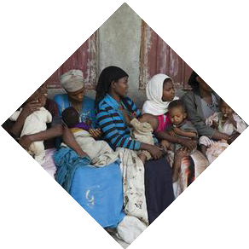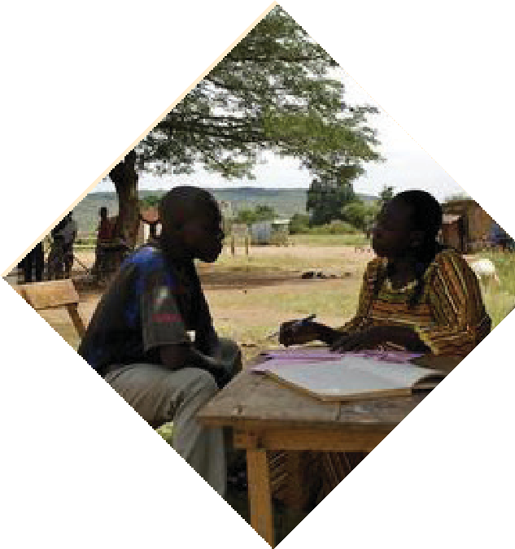©UNICEF/Getachew

Guide d’adaptation et évaluation des besoins - Pour le dossier de communication interpersonnelle pour la vaccination
9
ÉTAPES DU PROCESSUS

- 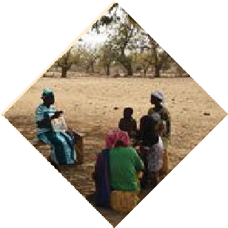Quels sont les styles d’apprentissage préférés des agents de terrain de votre groupe de formation ?
©UNICEF/Asselin
- Quels sont les canaux de diffusion les plus réalisables pour votre public cible ? Préciser quels sujets/contenus devraient, en général, être abordés dans quels espaces de communication (discussions sur la santé dans les établissements et les services de proximité, conseils au moment de la vaccination, visites
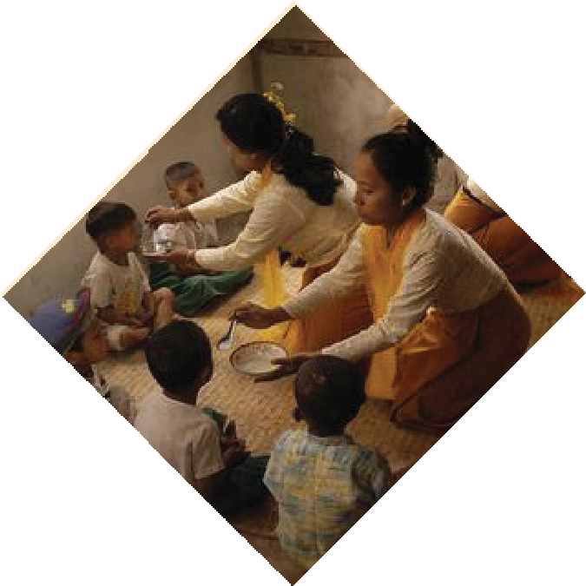à domicile, etc.). Si, comme c’est le cas dans de nombreux pays, il y a une forte affluence lors des séances de vaccination, des sujets tels que les effets secondaires courants peuvent être abordés au cours de discussions sur la santé et en d’autres occasions, puisqu’il ne sera probablement pas possible de le faire pendant la séance de vaccination elle-même.
©UNICEF/Noorani
- Quel est le moment idéal pour dispenser la formation (le centre de santé est-il fermé, par exemple, si les stagiaires suivent une formation d’une journée, ou vaut-il mieux les
réunir pendant 3 jours avec un temps de trajet supplémentaire si nécessaire, ou leur proposer un module par mois pendant plusieurs mois à l’occasion de leurs réunions mensuelles) ?
- Quels sont les formats de formation les mieux adaptés aux capacités de votre public cible ? Tenez compte des besoins linguistiques et de l’accès préalable à une formation, surtout si vous avez un groupe hétérogène de participants, issus de différentes régions ou ayant différents niveaux de compétences.
- Quelles sont les ressources humaines, financières et logistiques disponibles à consacrer à la formation ? Tenez compte, par exemple, de la disponibilité de formateurs compétents dans l’organisation de formations interactives, ou de l’espace disponible pour répartir confortablement les participants en petits groupes pour des activités de groupe.

Guide d’adaptation et évaluation des besoins - Pour le dossier de communication interpersonnelle pour la vaccination
10
ÉTAPES DU PROCESSUS

Effectuer un examen des données probantes locales peut vous aider à répondre à bon nombre de ces questions ou à cibler des domaines à explorer plus à fond. Les ressources à prendre en compte dans le cadre de cet examen comprennent, sans toutefois s’y limiter :

- Revue de la littérature se rapportant à la région ou au pays, ainsi que des calendriers de vaccination locaux, des données sur la couverture vaccinale et des rapports sur les programmes.
- Recherche comportementale portant sur les connaissances, les attitudes et les pratiques des personnes qui s’occupent d’un enfant et des agents de santé dans votre pays et votre région, y compris les préjugés, les obstacles et les facilitateurs à l’adoption des comportements encouragés.
- Commentaires des agents de terrain qui ont suivi cette formation ou d’autres formations similaires proposées dans le pays ou la région auparavant en ce qui concerne la clarté, l’utilité, l’organisation, la présentation, les méthodologies, ainsi que le contenu général de la formation en termes de forces et de faiblesses particulières, et de capacité à atteindre les objectifs fixés.
- Répertorier et/ou passer en revue d’autres supports de formation actuellement utilisés dans le pays qui couvrent un contenu connexe. Ceux-ci pourraient être utiles pour identifier exactement ce que vous avez besoin d’améliorer ou d’inclure dans votre processus.
- Vos propres observations tirées des formations connexes que vous avez organisées dans votre pays ou votre région, ou auxquelles vous avez participé.
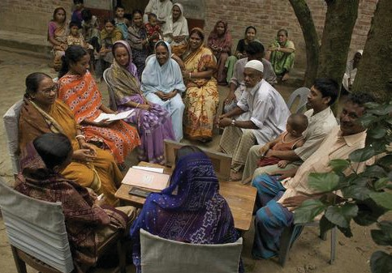Une fois que vous avez examiné vos données probantes locales, vous pouvez recueillir des renseignements supplémentaires en organisant des discussions en groupes de réflexion, des entrevues ou des sondages auprès des agents de terrain et de leurs superviseurs pour vous aider
©UNICEF/Noorani
à mieux connaître votre public cible et à établir l’ordre de priorité de ses besoins. Les résultats de cet
exercice doivent être incorporés dans la formation des formateurs et dans la formation ultérieure. Cela rendra la formation beaucoup plus pertinente et spécifique pour les apprenants et le programme.
3. Déterminer les objectifs d’apprentissage

Une fois que vous avez identifié les besoins de votre public cible et les paramètres de la formation que vous allez donner, examinez le dossier de
formation pour déterminer les objectifs d’apprentissage qui ne correspondent pas directement à vos besoins ou les objectifs d’apprentissage que vous devrez peut-être ajouter. Y a-t-il du contenu que vous devez supprimer pour rendre votre formation plus pertinente par rapport aux objectifs d’apprentissage ? Y a-t-il du
contenu que vous devez élaborer ou adapter à partir d’autres ressources en dehors de ce dossier de formation pour mieux répondre aux objectifs d’apprentissage ?
Une fois que vous aurez déterminé cela, revoyez les objectifs d’apprentissage, si nécessaire, afin qu’ils correspondent aux besoins que vous avez identifiés lors de votre évaluation des besoins.

Guide d’adaptation et évaluation des besoins - Pour le dossier de communication interpersonnelle pour la vaccination
11
ÉTAPES DU PROCESSUS

4. Adapter le contenu

Examinez le programme et les supports de formation en fonction de vos objectifs d’apprentissage modifiés, et mettez à jour le contenu et le programme de formation pour refléter vos objectifs d’apprentissage. Réfléchissez à la façon
dont les sessions des modules individuels, les activités et les discussions, ainsi que les diverses composantes du dossier, œuvrent ensemble pour atteindre chacun des objectifs que vous avez identifiés. Examinez comment les activités nouvelles ou révisées pourraient être mieux intégrées aux sessions, et comment les sessions s’intègrent ou s’enchaînent dans le cadre du programme de formation dans son ensemble. Les activités et les sessions s’enchaînent-elles en s’appuyant les unes sur les autres selon un processus séquentiel ?
Établir une base, étape par étape, et appliquer chaque nouveau concept à travers des sessions ciblées peut faciliter l’apprentissage d’un nouveau contenu.

Tenez compte du temps et des supports nécessaires pour atteindre chaque objectif, en gardant un équilibre entre a) l’enseignement ou l’introduction de contenu, b) la pratique ou l’application des compétences et des connaissances, et c) l’examen et la discussion.
Réfléchissez à la faisabilité ou à la praticabilité des activités. Pouvez-vous vous imaginer en train de réaliser les exercices que vous concevez ? Les concepts, les exercices et le niveau de langue sont-ils appropriés pour votre public cible ?

Vous devrez peut-être consulter la liste de classement de vos besoins dressée à partir des résultats de votre évaluation des besoins pour affiner vos priorités en matière de formation. Modifiez le contenu de la session au besoin et tenez compte des changements apportés à l’ensemble du programme de formation. Cette étape peut nécessiter plusieurs examens.

Adaptation des programmes de formation

On trouvera en annexe des exemples de programmes pour une formation de cinq jours, une formation de trois jours et une formation d’un jour.

Formation initiale

L’intégration de ce dossier de formation à la formation initiale nécessitera probablement un processus formel qui comprendra les étapes suivantes : une consultation des parties prenantes pour identifier les personnes intéressées à appuyer la mise en œuvre ; l’identification des modules et des sessions qui devraient être ajoutés au programme de communication interpersonnelle pour la vaccination ; l’analyse du contenu des ressources actuelles de formation à la communication interpersonnelle et à la communication
interpersonnelle pour la vaccination ; la planification pour adapter et introduire de nouveaux contenus et préparer les formateurs ; et l’élaboration d’un plan de suivi, d’évaluation et d’apprentissage.

Formation continue

Évaluez les besoins de formation des participants et modifiez le contenu pour répondre à ces besoins. Adaptez les objectifs, les sessions, les étapes, le calendrier, les activités, les scénarios de jeux de rôle et les noms des personnages et des lieux, les exemples, le vocabulaire, les principales leçons à retenir et tout autre élément afin que la formation

Guide d’adaptation et évaluation des besoins - Pour le dossier de communication interpersonnelle pour la vaccination
12
ÉTAPES DU PROCESSUS

soit mieux adaptée aux besoins et aux politiques du programme de vaccination, au profil des participants et aux obstacles dans la communauté. Enrichissez le contenu avec des exemples locaux et des données au niveau national pour une
meilleure contextualisation. Modifiez le contenu en fonction du temps disponible, en vous concentrant sur les modules qui correspondent aux besoins d’apprentissage identifiés. Dans certains systèmes de santé, il sera nécessaire de répartir le contenu sur deux ou plusieurs mini-ateliers d’un à deux jours chacun. Ou vous pourriez
avoir besoin d’affiner le contenu pour le réduire à un seul atelier d’un à trois jours. Si cela s’avère nécessaire, faites tout ce qui est en votre pouvoir pour maintenir la nature axée sur la participation et la pratique de l’atelier tel qu’il est présenté. Vous
obtiendrez probablement de meilleurs résultats en traitant en profondeur un nombre limité de sujets et de sessions.

Formation sur le terrain

Pour utiliser ces modules dans le cadre de la formation sur le terrain, concentrez- vous sur les membres du personnel choisis ayant les mêmes besoins de formation. En vous appuyant sur la supervision formative et d’autres évaluations des besoins, planifiez une formation qui met l’accent sur les connaissances, les attitudes et
les compétences spécifiques. Allouez du temps pour couvrir chaque compétence selon un calendrier qui permettra aux agents de terrain d’apprendre, de pratiquer et d’appliquer de façon autonome les nouvelles compétences ou approches.
5. Passer en revue les outils, tels que les fiches d’activité ou les aides visuelles, nécessaires pour chaque section

Une fois que vous avez terminé le contenu principal des sessions et des activités, revenez en arrière pour vérifier s’il y a des documents supplémentaires ou complémentaires comme des fiches d’activité, des clips vidéo ou audio, des
graphiques, etc. qui doivent également être mis à jour ou créés pour la présentation des sessions. Mettez-les à jour au besoin pour appuyer vos sessions. Demandez- vous aussi s’il existe d’autres outils, rappels, conseils ou ressources, comme des articles qui renforceraient la session pour votre public spécifique.
guides, manuels, fiches d’activité et supports à l’appui) soient bien harmonisées. Prévoyez du temps pour continuer à revoir et à mettre à jour toutes les composantes imbriquées afin que les différents éléments de l’ensemble soient complémentaires et n’aient pas l’apparence de documents distincts. Passer en revue la formation peut vous permettre d’identifier les domaines qui nécessitent davantage d’attention et d’amélioration. En outre, une fois que vous aurez livré votre adaptation, prenez note des commentaires qui vous permettront de mettre à jour et d’améliorer en continu la formation, afin qu’elle constitue une ressource utile pour autrui.
6. Réitérer

Comme indiqué précédemment, l’élaboration d’une formation est un processus itératif, qui nécessite que toutes les composantes (programme,

Guide d’adaptation et évaluation des besoins - Pour le dossier de communication interpersonnelle pour la vaccination
13
ÉTAPES DU PROCESSUS

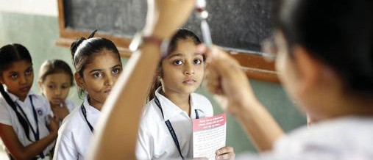Tester et valider votre contenu

Recueillez les commentaires des parties prenantes sur le contenu que vous avez adapté ou élaboré, et testez-le au préalable auprès du public visé, si
possible. Testez le contenu adapté et la méthode de diffusion avec votre public cible en simulant un véritable scénario de formation. Évaluez si les objectifs d’apprentissage ont été atteints et revoyez le contenu et les méthodes de diffusion en fonction des résultats du test préalable.

Veillez à ce que l’ensemble adapté soit approuvé par les autorités, organisations ou entités compétentes, y compris, mais sans s’y limiter, les responsables
gouvernementaux au niveau national et régional, ainsi que les ONG partenaires qui en soutiennent la mise en œuvre.

Vous trouverez ci-dessous une liste de contrôle générale des grands domaines qu’il peut être utile de vérifier et de croiser au fur et à mesure que vous adaptez ce dossier de formation.
  - Page de titre de l’ensemble des supports
  - Adaptez les objectifs de formation aux besoins identifiés lors de l’évaluation des besoins.
  - Programme, tests préalables et postérieurs, fiches d’activité et scénarios, et évaluation pour assurer l’harmonisation et la cohérence avec les changements apportés au contenu.
  - Remplacez toutes les aides visuelles génériques par des supports spécifiques au pays concerné, utilisés dans le pays, ou par des exemples applicables de la région.
  - Pour les activités de travail de groupe concernées, remplacez les données génériques par la chronologie nationale pertinente, la couverture locale, l’incidence des maladies et les calendriers de vaccination nationaux.
  - Mettez à jour les processus et les protocoles relatifs à la sécurité des vaccins pour tenir compte des politiques en vigueur dans le pays ou la région.

©UNICEF/Pietrasik

Guide d’adaptation et évaluation des besoins - Pour le dossier de communication interpersonnelle pour la vaccination
14
ÉTAPES DU PROCESSUS

    - 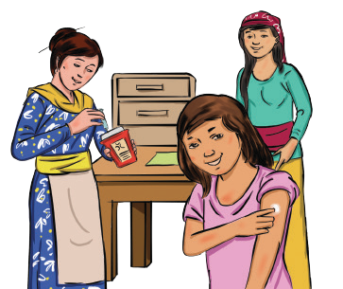Remplacez les données génériques par des données nationales pertinentes concernant les peurs, les croyances, les préjugés et les effets secondaires pour mieux les adapter à votre contexte.
    - Remplacez les données génériques par des données nationales pertinentes sur l’expérience des personnes qui s’occupent d’un enfant, les obstacles et les
facilitateurs, en particulier au sein de populations ethniques ou religieuses spécifiques.
    - Examinez et contextualisez des études de cas et d’autres exemples, au besoin.
    - Passez en revue et contextualisez les scripts, les noms et les scénarios des jeux de rôle, au besoin.
    - Développez ou réduisez le contenu en tenant compte du temps. Ajustez la durée recommandée de la session en fonction de la durée de la formation et des résultats du test préalable.
    - Incluez des images adaptées au contexte local.
    - Ajoutez des activités brise-glace et des activités de remise à niveau adaptées à la culture locale.
    - Session sur les vaccins : Étant donné qu’elle est détaillée, elle ne devrait être abordée que s’il y a suffisamment de temps et si les agents de terrain demandent spécifiquement l’information. Adaptez le module sur les faits concernant les vaccins ou la vaccination au niveau d’instruction du public cible en matière de santé.

    - Incluez une session sur la supervision formative dans le cadre d’une formation des superviseurs d’agents de terrain (voir le manuel du personnel de soutien).
    - Information sur l’immunité : Vous pouvez décider qu’il n’est pas indispensable de traiter cette information pendant la formation et demander aux stagiaires de se référer à l’information contenue dans le manuel du participant.

Guide d’adaptation et évaluation des besoins - Pour le dossier de communication interpersonnelle pour la vaccination
15
ÉTAPES DU PROCESSUS

  - Profilage des personnes qui s’occupent d’un enfant : Envisagez d’éliminer cette session si vous pensez qu’elle n’est pas pertinente. L’outil de profilage peut être utile dans les pays ou régions où la réticence à la vaccination est un problème connu qui est un frein à l’élargissement de la couverture. Il n’est pas recommandé dans les pays ou régions où la réticence à la vaccination n’est pas un facteur majeur limitant la
couverture vaccinale. Élaborez une grille de réponses appropriée sur le plan contextuel à partir des questions de profilage des personnes qui s’occupent d’un enfant.
  - Adaptez les conseils et les messages aux spécificités locales. Par exemple, demandez aux agents de terrain de décrire ce qui est fait dans le pays pour rassurer les personnes qui s’occupent d’un enfant au sujet de la sécurité des vaccins, afin d’être en mesure de répondre à des questions sur la façon dont la sécurité des vaccins est assurée dans
certains pays. Incluez une description du protocole local relatif à la sécurité des vaccins.
  - Envisagez d’intégrer d’autres contenus techniques portant sur la santé reproductive, de la mère, du nouveau-né et de l’enfant.
  - Traduisez dans la langue qui convient.
  - Ajoutez des références ou des liens vers des ressources de formation et des outils de travail pertinents et validés.
  - Incorporez d’autres vidéos de formation :
    - Medical Aids Films possède une collection de plus de 200 films vidéo téléchargeables en 20 langues, qui traitent de différents sujets sur la santé maternelle, néonatale et infantile. www.medicalaidfilms.org
    - Global Health Media possède une collection de vidéos téléchargeables sur un éventail de sujets de santé, y compris les soins aux nouveau-nés et aux enfants, et l’allaitement maternel. https://globalhealthmedia.org/videos/
    - HealthPhoneTM est une vidéothèque de référence qui comprend plus de 2 500 vidéos sur la santé téléchargeables et disponibles dans un grand nombre de langues. www.healthphone.org

Recommandations propres aux cartes de référence
- Adaptez le contenu au programme ou au contexte local (langue, images, information sur les vaccins, calendrier, mythes, taille de carte, format de diffusion, etc.).
- Remplacez les photos génériques par des images (photos ou illustrations) adaptées au contexte local.
- Ajoutez les contre-indications de certains vaccins, en particulier aux mythes et faits à l’intention des prestataires « Qui ne devrait pas se faire vacciner ? ».
- Adaptez les cartes de profilage des personnes qui s’occupent d’un enfant pour qu’elles reflètent les tranches locales des types de personnes qui s’occupent d’un enfant.
- Remplacez les mythes et rumeurs génériques par des mythes et rumeurs adaptés au contexte local.

Guide d’adaptation et évaluation des besoins - Pour le dossier de communication interpersonnelle pour la vaccination
16
ÉTAPES DU PROCESSUS

  - 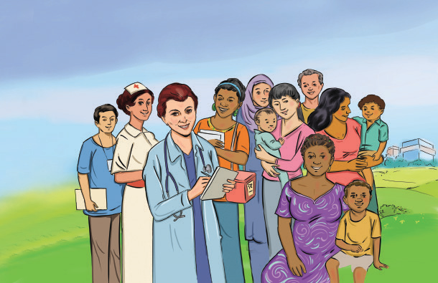Ajoutez ou retirez des cartes en fonction de leur pertinence.
  - Ajustez la taille des cartes ou leur mise en page en fonction des préférences des agents de terrain.
  - Ajoutez d’autres maladies évitables par la vaccination ou éliminez celles qui sont moins pertinentes.
  - Modifiez les calendriers de vaccination pour les aligner sur les recommandations nationales ou propres à un programme.
  - Ajouter une ou plusieurs cartes sur des sujets liés à la santé reproductive, maternelle et infantile.
  - Ajustez le format de diffusion - Les formats possibles peuvent inclure : présentation de diapositives PowerPoint, tableau d’information dépliant, jeu de cartes numériques pour application pour smartphone, informations illustrées/présentées sous forme d’images.

Recommandations propres aux vidéos
  - Adaptez les noms des personnages aux spécificités locales.
  - Pour les enregistrements en voix off, utilisez des acteurs ayant un accent, une prononciation et un vocabulaire faciles à comprendre.
  - Traduisez dans la langue locale en ayant recours à un enregistrement en voix off ou à des sous-titres.
  - Tenez compte des sensibilités locales en matière d’ethnicité, de religion, de normes tribales et de politiques dans l’adaptation des vidéos.

Guide d’adaptation et évaluation des besoins - Pour le dossier de communication interpersonnelle pour la vaccination
17
ÉTAPES DU PROCESSUS

Recommandations propres aux outils de travail audio
- Pour les enregistrements, utilisez des voix et des accents locaux.
- Traduisez dans les langues locales.
- Modifiez les noms des personnages pour rendre compte de votre contexte.
- Format : pièce avec pauses et reprises pour donner le temps au public de faire des commentaires.
- Ajustez le mode de diffusion : carte SIM, spot radio, réponse vocale interactive (RVI) à stratégie Push/Pull

Ce contenu peut être adapté pour les formations initiale et continue, ainsi que pour les initiatives périodiques de renforcement de la capacité. Tous les documents mis en évidence dans ce guide sont également disponibles et peuvent être téléchargés en anglais, en français et en arabe à l’adresse : (ipc.unicef.org). Nous vous encourageons à partager vos expériences sur ce site Web. Si vous avez besoin de conseils supplémentaires, n’hésitez pas à contacter l’UNICEF par courrier électronique : smalik@unicef.org

Guide d’adaptation et évaluation des besoins - Pour le dossier de communication interpersonnelle pour la vaccination
18
ÉTAPES DU PROCESSUS

Présentation du Guide d’animation des formateurs

Module 1 - Principes de la communication interpersonnelle

Durée Durée Durée des des du activités sessions module
Activités
Concepts clés
Sessions

1.1
Ouverture
Pourquoi la communication interpersonnelle est- elle importante pour le programme de vaccination ?
Établir les règles de base

Attentes d’apprentissage
5 min.

5 min.
15 min.
4 heures

30 min.
20 min.
Test préalable
Test préalable Tester les
connaissances actuelles
1.2

1.3
Approche axée sur les clients
Bon service à
la clientèle dans le domaine de
la santé
Jeu de rôle
sur l’expérience client
15 min.
20 min.

1 heure
Cartographier l’expérience des personnes qui s’occupent d’un enfant
2 heures
45 min.
Exercice avec personnages
Communication Empathie interpersonnelle
et approche axée sur les clients
1.4

1.5
Compétences en communication
Communication non verbale ; créer un environnement
Communication en
« double aveugle »
10 min.
20 min.

interpersonnelle accueillant ; poser
des questions avec tact
45 min.
15 min.
25 min.
Analyse d’une photo
Jeu de rôle
à la personne qui s’occupe de l’enfant
à la personne qui s’occupe de l’enfant
1.6 Exprimer sa Exprimer sa reconnaissance reconnaissance

Guide d’adaptation et évaluation des besoins - Pour le dossier de communication interpersonnelle pour la vaccination
19
PRÉSENTATION DU GUIDE DE L’ANIMATEUR

Module 2 – Explorer le point de vue et les obstacles des prestataires, et résolution de problèmes
2.2 Obstacles des Expériences des D’accord/Pas 10 min. 15 min. prestataires agents de terrain d’accord
ayant un impact sur les services offerts aux clients

 | Sessions | Concepts clés | Activités | Durée des activités | Durée des sessions | Durée du module
2.1 | Respect et équité | Discrimination, diversité | Réflexion à ses expériences | 20 min. | 45 min. | 1 heure,  45 min.
 |  |  | Les dimensions de la diversité | 15 min.
2.3 | Résolution de problèmes | Résolution de problèmes | Résolution de problèmes | 25 min. | 45 min.

Module 3 - Immunisation et vaccins

 | Sessions | Concepts clés | Activités | Durée des activités | Durée des sessions | Durée du module
3.1 | Immunité | Immunité active, passive et collective | Jeu-questionnaire sur le mode d’action | 10 min. | 45 min. | 1 heure,  30 min.
 |  |  | des vaccins
3.2 | Vaccins | Types de vaccins | Exposé | 30 min. | 30 min.
3.3 | Maladies infantiles | Maladies évitables par la vaccination | Jeu devinette : quelle est cette | 20 min. | 45 min.
 | évitables par |  | maladie évitable par
 | la vaccination |  | la vaccination ?

Guide d’adaptation et évaluation des besoins - Pour le dossier de communication interpersonnelle pour la vaccination
20
PRÉSENTATION DU GUIDE DE L’ANIMATEUR

Module 4 - Déterminer le profil des types de personnes qui s’occupent d’un enfant

 | Sessions | Concepts clés | Activités | Durée des activités | Durée des sessions | Durée du module
4.1 | Comprendre la réticence à | Déterminants de la réticence à la | Exemples tirés du contexte local | 15 min. | 45 min. | 1 heure,  30 min.
 | la vaccination | vaccination ; identifier
 |  | les préoccupations
 |  | des parents
4.2 | Déterminer le profil des | Identifier les préoccupations des | S’exercer au profilage | 30 min. | 1 heure
 | personnes qui | parents ; types de
 | s’occupent | personnes qui s’occupent
 | d’un enfant | d’un enfant réticentes
 |  | à la vaccination
4.3 | Communiquer avec les personnes qui s’occupent d’un enfant | Ce qu’il faut communiquer au cours d’une visite de vaccination | Sketchs - Trouver le bon message | 10 min. | 40 min.
Module 5 - Participation de la communauté

 | Sessions | Concepts clés | Activités | Durée des activités | Durée des sessions | Durée du module
5.1 | Effectuer une évaluation | Méthodes d’évaluation des | Exposé | 45 min. | 45 min. | 2 heures,  15 min.
 | des besoins | besoins
5.2 | Analyse des obstacles | Obstacles courants pour les personnes | Analyse d’image | 15 min. | 45 min.
 |  | qui s’occupent d’un
 |  | enfant
5.3 | Mener une conversation | Communiquer les messages de | Histoire et réflexion | 10 min. | 45 min.
 | communautaire | vaccination à la
 |  | communauté | Planifier une | 10 min.
 |  |  | conversation
 |  |  | communautaire

Guide d’adaptation et évaluation des besoins - Pour le dossier de communication interpersonnelle pour la vaccination
21
PRÉSENTATION DU GUIDE DE L’ANIMATEUR

Module 6 - Répondre aux rumeurs négatives, aux mythes et aux idées fausses
Durée Durée Durée des des du activités sessions module
Activités
Concepts clés
Sessions

6.1
Comment réagir face à une rumeur négative
Étapes de gestion d’une rumeur négative
Répondre aux rumeurs - série de rencontres éclair
15 min.
30 min.
2 heures

6.2
Communiquer les manifestations postvaccinales indésirables potentielles
Causes des manifestations postvaccinales indésirables (MAPI)
Étude de cas sur les MAPI
20 min.
45 min.

6.3
Communication des risques
Sécurité des
vaccins ; principes de base et techniques de la communication des risques
S’exercer aux conversations difficiles
20 min.
45 min.

Module 7 - Élaboration d’un plan d’action et clôture de l’atelier
Sessions
Concepts clés
Activités
Durée Durée Durée des des du activités sessions module

6.1

7.2

7.3
Recueillir et utiliser les commentaires formulés par la communauté

Mobilisation

Appliquer vos compétences
Pourquoi et comment recueillir les commentaires de la communauté

Plaidoyer avec des personnes d’influence

Application et mise en pratique des compétences
Prototypage d’un système de retour d’information

Campagne de communication

Session interactive individuelle d’information sur la vaccination
1 heure

15 min.

1 heure,
30 min.
1 heure,
15 min.

30 min.

1 heure,
30 min.
4 heures,
15 min.

7.5
7.4 Post-test et
évaluation de l’atelier
Post-test et évaluation de l’atelier
Post-test
20 min.
40 min.
Évaluation de l’atelier

Engagements et attestations

Délivrance d’attestations

Engagements post-formation

15 min.
10 min.

25 min.

Délivrance d’attestations
22
Guide d’adaptation et évaluation des besoins - Pour le dossier de communication interpersonnelle pour la vaccination
PRÉSENTATION DU GUIDE DE L’ANIMATEUR

Annexe A - Formation sur 5 jours

Jour 1 du programme de formation

9 h 00  9 h 15 -  9 h 30  9 h 45  10 h 00  10 h 15  10 h 30 -  11 h 00  11 h 15  11 h 30 -  12 h 15 | Annonces de bienvenue
 | Session 1.1
 | Session 1.2
 | Pause café
 | Session 1.3
Session 1.4 - Partie 1

Activité dynamisante

Session 1.4 - Partie 2

12 h 30 -
13 h 00 | Déjeuner
13 h 15 - | Session 1.5
13 h 30
13 h 45 -
14 h 15 | Session 1.6
14 h 30 | Pause de l’après-midi
14 h 45 -
15 h 15 | Session 2.1
15 h 30 | Conclusion et commentaires
15 h 45

Jour 2 du programme de formation

9 h 00 | Annonces de bienvenue
9 h 15 | Activité dynamisante
9 h 30 -  9 h 45 | Session 2.2
10 h 00 | Pause café
10 h 15 -
10 h 45 | Session 2.3
11 h 00 | Activité dynamisante
11 h 15 -
11 h 45 | Session 3.1
12 h 00 - | Déjeuner
12 h 15

12 h 30 | Déjeuner
12 h 45  13 h 00 | Activité pour renforcer la cohésion du groupe
13 h 15 - | Session 3.2
13 h 30
13 h 45 -
14 h 15 | Session 3.3
14 h 30 | Pause de l’après-midi
14 h 45 -
15 h 15 | Session 4.1
15 h 30 - | Conclusion et commentaires
15 h 45

Guide d’adaptation et évaluation des besoins - Pour le dossier de communication interpersonnelle pour la vaccination
23
ANNEXE A

Jour 3 du programme de formation

Annonces de bienvenue
9 h 00
9 h 15
9 h 30 -
10 h 15

10 h 30
10 h 45 -
11 h 15

11 h 30
11 h 45 -
12 h 15
12 h 30 -
13 h 00 | Déjeuner
13 h 15 - | Activité pour renforcer
13 h 30 | la cohésion du groupe
13 h 45 -
14 h 15 | Session 5.2
14 h 30 | Pause de l’après-midi
14 h 45 -
15 h 15 | Session 5.3
15 h 30 - | Conclusion et commentaires
15 h 45

Activité dynamisante

Session 4.2

Pause café Session 4.3
Activité dynamisante Session 5.1

Jour 4 du programme de formation

Annonces de bienvenue
9 h 00
9 h 15
9 h 30 -
10 h 00

10 h 15
10 h 30 -
11 h 15

11 h 30
11 h 45 -
12 h 15
12 h 30 -
13 h 00 | Déjeuner
13 h 15 | Activité pour renforcer
13 h 30 | la cohésion du groupe
13 h 45 -
14 h 45
 | Session 7.1
15 h 00 | Pause de l’après-midi
15 h 15 -  15 h 30 | Session 7.2
15 h 45 | Conclusion et commentaires

Activité dynamisante Session 6.1
Pause café

Session 6.2

Activité dynamisante Session 6.3

Guide d’adaptation et évaluation des besoins - Pour le dossier de communication interpersonnelle pour la vaccination
24
ANNEXE A

Annexe A (suite)

Jour 5 du programme de formation

Annonces de bienvenue
9 h 00
9 h 15
9 h 30 -
9 h 45
10 h 00
10 h 15 -
10 h 45
11 h 00 | Session 7.3 - Partie 2
11 h 15 -
11 h 45 | Session 7.4
12 h 00 | Déjeuner
12 h 15
12 h 30 - | Session 7.5
12 h 45

Activité dynamisante Session 7.3 - Partie 1
Pause café Session 7.3 - Partie 2

Guide d’adaptation et évaluation des besoins - Pour le dossier de communication interpersonnelle pour la vaccination
25
ANNEXE A

Annexe B - Formation sur 3 jours

Jour 1 du programme de formation

9 h 00  9 h 15  9 h 30 -  9 h 45  10 h 00  10 h 15  10 h 30 -  11 h 00 | Annonces de bienvenue
 | Session 1.1
 | Session 1.2
 | Pause café
 | Session 1.3
 | Session 1.4 - Partie 1
11 h 15  11 h 30 -  12 h 15 | Activité dynamisante  Session 1.4 - Partie 2

12 h 30 -
13 h 00 | Déjeuner
13 h 15 - | Session 1.5
13 h 30
13 h 45 -
14 h 15 | Session 1.6
14 h 30 | Pause de l’après-midi
14 h 45 -
15 h 15 | Session 2.1
15 h 30 - | Conclusion et commentaires
15 h 45

Jour 2 du programme de formation

9 h 00 | Annonces de bienvenue
9 h 15 | Activité dynamisante
9 h 30 -  9 h 45 | Session 2.2
10 h 00 | Pause café
10 h 15 -
10 h 45 | Session 2.3
11 h 00 | Activité dynamisante
11 h 15 -
11 h 45 | Session 3.3
12 h 00 - | Déjeuner
12 h 15

12 h 30 | Déjeuner
12 h 45 -
13 h 15 | Session 4.1
13 h 30  13 h 45 | Activité pour renforcer la cohésion du groupe
14 h 00 -
14 h 45 | Session 4.2
15 h 00 | Pause de l’après-midi
15 h 15 -
15 h 45 | Session 4.3

Guide d’adaptation et évaluation des besoins - Pour le dossier de communication interpersonnelle pour la vaccination
26
ANNEXE B

Jour 3 du programme de formation

9 h 00 | Annonces de bienvenue
9 h 15 -
9 h 45 | Session 5.1
10 h 00 | Pause café
10 h 15 -
10 h 45 | Session 5.2
11 h 00 | Activité dynamisante
11 h 15 -
11 h 45 | Session 5.3
12 h 00 - | Déjeuner
12 h 15

12 h 30 | Déjeuner
12 h 45 -
13 h 15 | Session 6.1
13 h 30 | Activité de groupe
13 h 45 -
14 h 15 | Session 6.2
14 h 30 | Pause de l’après-midi
14 h 45 -
15 h 15 | Session 7.4
15 h 30 - | Session 7.5
15 h 45

Annexe C - Formation d’une journée

Jour 1 du programme de formation

9 h 00 | Session 1.1
9 h 15 - | Session 1.2
9 h 30
9 h 45 | Session 1.3
10 h 00 | Pause café
10 h 15 -
11 h 00 | Session 1.4
11 h 15 | Session 1.5
11 h 30 - | Session 2.1
11 h 45
12 h 00 - | Déjeuner
12 h 15

12 h 30 | Session 2.2
12 h 45 - | Session 2.3
13 h 00
13 h 15 - | Session 4.1
13 h 30
13 h 45 -
14 h 15 | Session 4.2
14 h 30 | Pause de l’après-midi
14 h 45 -  15 h 00 | Session 4.3
15 h 15 -
15 h 45 | Session 7.4
16 h 00 | Session 7.5

Guide d’adaptation et évaluation des besoins - Pour le dossier de communication interpersonnelle pour la vaccination
27
ANNEXE B, C

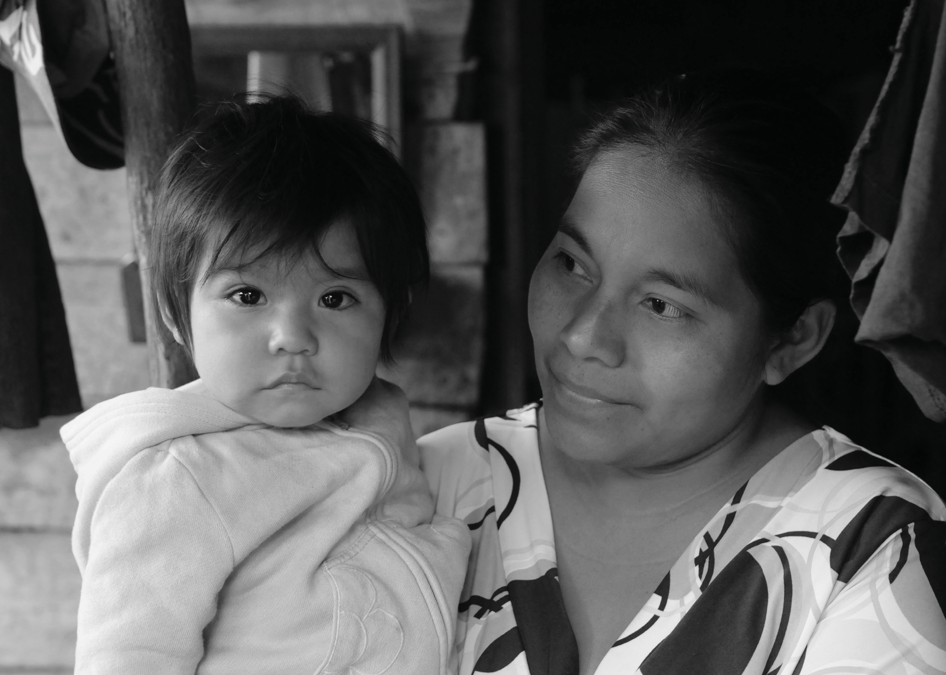

©UNICEF/Markisz

Communication interpersonnelle pour la vaccination
Transformer le discours sur la vaccination
28 Guide d’adaptation et évaluation des besoins - Pour le dossier de communication interpersonnelle pour la vaccination

